**출근시간 지하철 승하차**

컴퓨터공학과

202011267 김승찬

출근 시간대 사람들이 가장 많이 타고 내리는 역을 조사하였습니다.

들어가기 앞서:

위 자료는 2023년 3월 1달간 지하철 이용객을 조사한 자료입니다.

이 자료는 TMOENY(https://pay.tmoney.co.kr/index.dev)의 정보를 기반으로 작성되었습니다.

출근 시간을 7~9시로 규정하였습니다.

그래프에 사용된 역들은 승,하차 인원을 기준으로 오름차순으로 상위 30개의 역을 선정하였습니다.

이 조사에서는 같은 역에 지하철 호선이 다르면 같은 역으로 취급되었습니다

각 시각화한 그래프를 보여 드리고, 간략한 설명과 가장 많이 이용한역 사우이 3개를 말씀드리겠습니다.

우선 승차를 많이 한 역입니다.

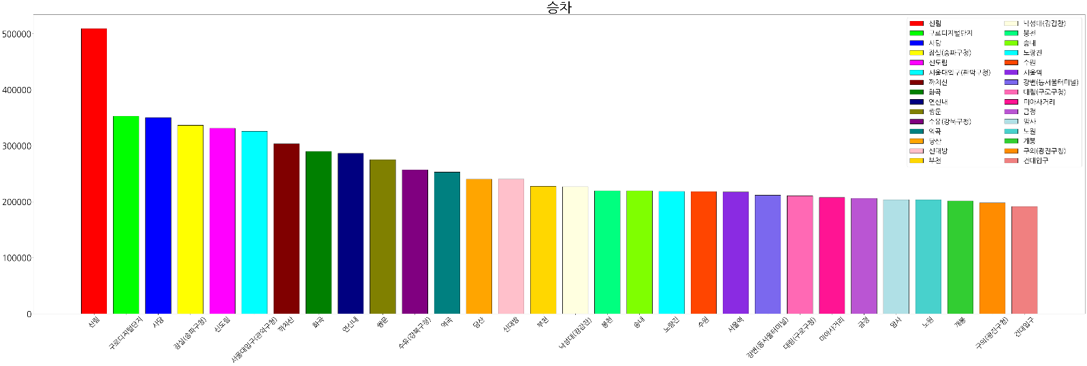 신림을 제외한 다른 역들은 이전 역과 다음 역과의 비교에서 큰 차이가 나지 않는 것으로 보입니다. 그러나 신림역은 그 다음으로 많이 이용된 구로 디지털단지역과 비교했을 때, 상당한 차이가 나타납니다. 이는 신림역이 다른 역들에 비해 구로 디지털단지역과의 인원 이용량이 높은 차이를 보여주고 있습니다.

사람들이 가장 많이 승차하는 역

1순위 신림역

2순위 구로디지털단지역

3순위 사당역

다음은 하차를 많이 한 역입니다.

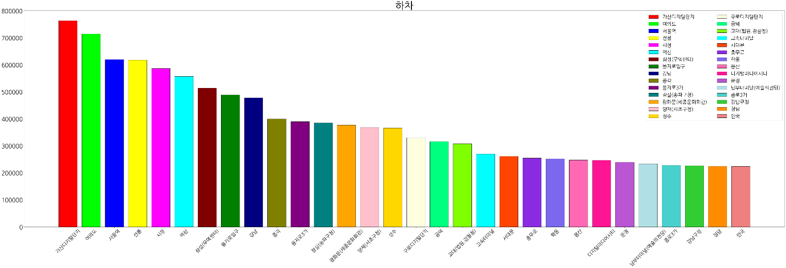

전체적으로 보면 승차에 비해 하차가 더 많은 것으로 나타납니다. 승차 1순위와 30순위, 그리고 하차 1순위와 30순위를 비교했을 때, 1순위들 간에는 큰 차이가 나타나지만, 30순위들 간에는 큰 차이가 나타나지 않는 것으로 보입니다. 또한, 순위가 내려갈수록 이용자 감소폭이 승차보다 더 크다는 것을 육안상으로도 확인할 수 있습니다.

이로 상위 순위에 위치한 역들이 상대적으로 많은 이용객을 갖고 있지만, 하위 순위에 위치한 역들은 그 수가 줄어들어 이용자 감소폭이 크다는 것을 의미합니다.

사람들이 가장많이 하차하는 역

1순위 가산디지털단지역

2순위 여의도역

3순위 서울역

다음은 승,하차를 모두 종합하여 많은 순으로 나열하였습니다.

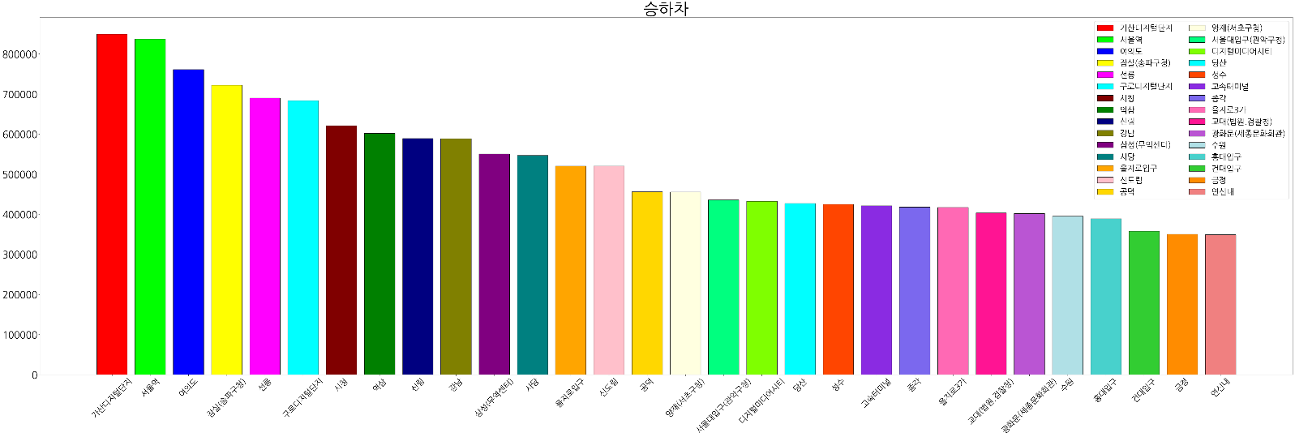

가산디지털단지역은 승,하차 모두에서 1등을 차지하였습니다. 승차에서는 순위에 없었으나 하차에서 압도적으로 많은 이용수를 차지한 결과라고 생각됩니다.

신림역은 승차에서는 1등이지만 하차에서는 순위에 없어, 승,하차에서는 9등을 차지하였습니다. 또한, 서울역은 승차에서 10순위, 하차에서는 3등을 차지하여 승,하차 부분에서 2등을 차지하였습니다. 마지막으로, 여의도역은 하차에서 2등을 차지하였으나, 승,하차 부분에서는 3등을 차지한 것으로 파악되었습니다.

사람들이 가장많이 승,하차하는 역

1순위 가산디지털단지역

2순위 서울역

3순위 여의도역

결과를 종합하면 다음과 같습니다.

출근 시간대(7~9시) 가장 많은 사람들이 이용한 역은 하차 승객이 압도적으로 많은 가산디지털단지역

입니다.